一、环境配置和第一个opencv项目
新建工程d1_test：
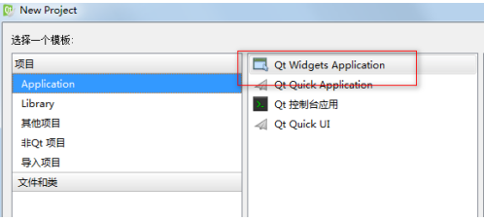

解压intall.tar opencv实现库到英文目录:D:/opencv/opencv3.4-qt-intall/install
(不用中文)

配置工程配置文件：
最后添加：
INCLUDEPATH += D:/opencv/opencv3.4-qt-intall/install/include
INCLUDEPATH += D:/opencv/opencv3.4-qt-intall/install/include/opencv
INCLUDEPATH += D:/opencv/opencv3.4-qt-intall/install/include/opencv2
LIBS += D:/opencv/opencv3.4-qt-intall/install/x86/mingw/lib/libopencv_*.a
（注意斜线）
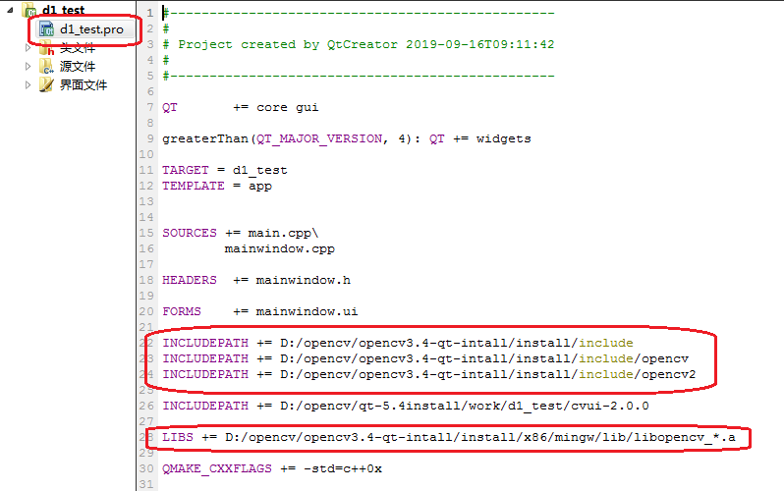

构建运行目录
工具-选项-构建和运行-项目目录-当前项目
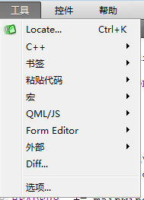
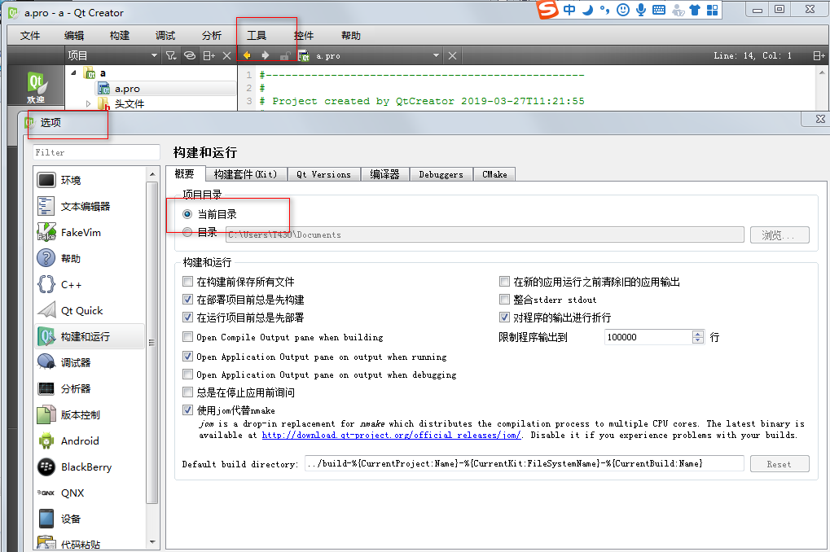

配置install opencv视觉库的环境变量：
注意opencv3.4目录：D:\opencv\opencv3.4-qt-intall\install
把“D:\opencv\opencv3.4-qt-intall\install\x86\mingw\bin”追加配置到windows系统变量path里面，如图所示：（win10/8有时需要重启电脑）
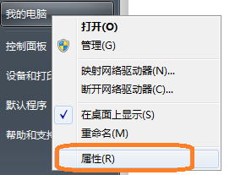
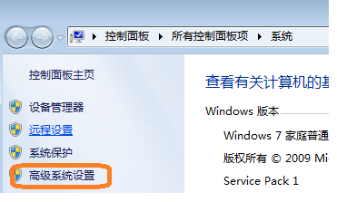
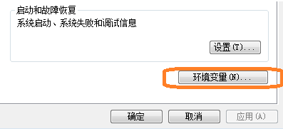
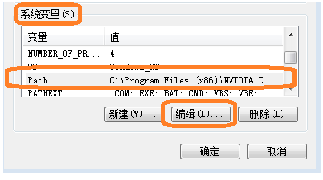
运行qt程序，目前使用debug模式：
使用debug模式
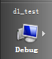
运行：

去掉扩展名隐藏：
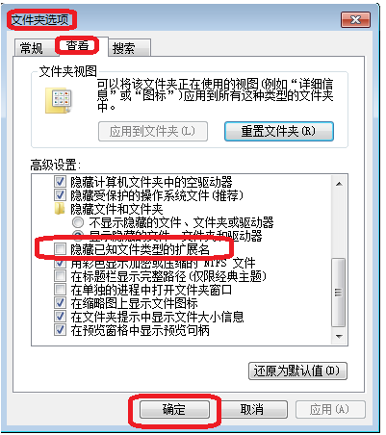
添加age.jpg图片资源到:build-d1-Desktop_Qt_5_4_0_MinGW_32bit-Debug
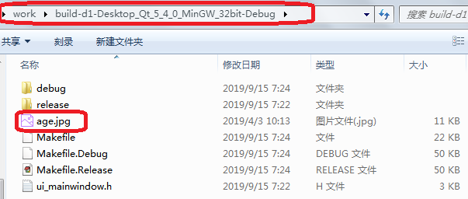

覆盖测试代码：
编辑main.cpp,代码如下：
#include "mainwindow.h"
#include <QApplication>
#include <opencv2/opencv.hpp>
#include <iostream>
#include <math.h>
#include<opencv2/face.hpp>
using namespace cv;
using namespace cv::face;
using namespace std;
int main(int argc, char *argv[])
{
QApplication a(argc, argv);
MainWindow w;
w.show();
Mat src, dst;
src = imread("age.jpg");
if (!src.data) {
printf("could not load image...\n");
return -1;
}
namedWindow("input image", CV_WINDOW_AUTOSIZE);
imshow("input image", src);
waitKey(0);
return a.exec();
}
运行：

效果：
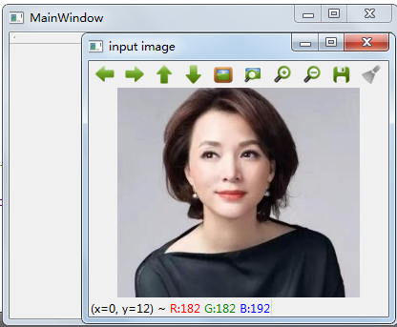
调整代码的格式：ctrl+a -> ctrl+i
运行程序：ctrl+r

二、基础函数和类

1.opencv中表示图像的类Mat

2.加载图像
Mat imread( const String& filename, int flags = IMREAD_COLOR );
参数1：图片的路径
参数2：图像的色彩空间模式（默认为BGR原图）
返回值：Mat图像对象

3.创建窗口
void namedWindow(const String& winname, int flags = WINDOW_AUTOSIZE);
参数1：窗口的名称（英文）
参数2：窗口属性，默认为根据图像设置窗口尺寸

4.在窗口显示图像
void imshow(const String& winname, const ogl::Texture2D& tex);
参数1：窗口名称
参数2：图像对象

5.延迟等待键盘输入
int waitKey(int delay = 0);
参数1：等待输入的时间，默认0一直等待
返回值：按键的ascII值

6.转换图像色彩空间
void cvtColor( InputArray src, OutputArray dst, int code, int dstCn = 0 );
参数1：输入图像 (源文件)
参数2：输出图像 （目标）
参数3：色彩空间 ,一般是灰度 CV_BGR2GRAY
参数4：通道数，默认根据色彩空间决定

7.保存图像( 复制)
bool imwrite( const String& filename, InputArray img,
const std::vector<int>& params = std::vector<int>());
参数1：图片文件的名字
参数2：保存的图像对象
参数3：参数（一般不需要指定）
注意：只有8位、16位的PNG、JPG、Tiff文件格式而且是单通道或者三通道的BGR的图像才可以通过这种方式保存

//1.创建mat对象 读取图片内容
（之后对图片的操作，就对mat对象操作，计算机无法直接识别图像）
//2.判读读取是//否成功
（1）src.data==0;
（2）src.empty()==false;
//3.创建显示窗口
//4.在窗口显示图片

练习：显示两个图片窗口

练习：改变图像的色彩空间为灰度，并且存储到debug目录

练习: 读取图片并且复制3份：testtest0.jpg testtest1.jpg testtest2.jpg

练习：测试waitKey(),读取按键的内容显示

练习：做一个图片查看器，用键盘1和2控制切换图片

- Mat 对象构造使用
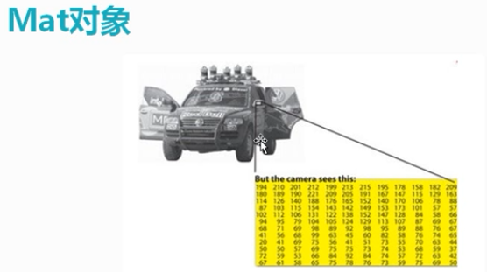
图片就是二维数组，每个数组的元素都是一个像素，这个二维数组存储在Mat对象里面
单通道：每个像素点只能有有一个值表示颜色（灰度图）： cv_8uc1
:cv_8u<-每个像素8bit, c1 单通道
深度是每个像素的位数，深度类型是cv_8u，cv_8u标示每个像素是8bit，那么所标示的颜色数目是2的8次方，意思就是标示的颜色的种类是2的8次方种（范围是0-255）。
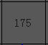
3通道：每个像素点都有3个值表示（rgb）： cv_8uc3
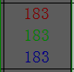
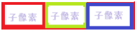:cv_8u<-每个子像素8bit
深度是每个子像素的位数，深度类型是cv_8u，cv_8u标示每个子像素是8bit，那么所标示的颜色数目是2的（8+8+8）次方，意思就是标示的颜色的种类是2的（8+8+8）次方种。

1.Mat (Size size, int type)
参数1：Size对象
参数2：图片类型
给Mat对象填充颜色（三通道）：
Scalar(int b, int g, int r) //标示颜色向量
//参数1：蓝色
//参数2：绿色
//参数3：红色

练习：Mat (Size size, int type) 创建Mat对象填充红色

2.Mat(int rows, int cols, int type, const Scalar &s)
参数1：图片的行
参数2：图片的列
参数3：图片类型（一般CV_8UC3标示3通道）
参数4：图片的颜色
[ 0, 255, 0, 0, 255, 0, 0, 255, 0;
0, 255, 0, 0, 255, 0, 0, 255, 0;
0, 255, 0, 0, 255, 0, 0, 255, 0]

练习：创建3*3的红色的图片

3.将矩阵构建为Mat对象（掩膜计算像素值用）：(Mat_<char>(行, 列) <<矩阵);

-
| 0 -1 0 |
| -1 5 -1|
| 0 -1 0 |
-
- 获得Mat图片的行、列、通道：
Mat dst;
dst.cols：列
dst.rows: 行
dst.channel():通道

练习：获得Mat图片的行、列、通道

三、播放视频

1.创建视频类VideoCapture
VideoCapture（const String &filename）
参数1：文件路径

- 打开视频
bool open(const String& filename);
参数1：视频路径
返回值：打开成功true，失败false

3.读取视频内容virtual bool read(OutputArray image)
参数1：读取到Mat对象
返回值：失败返回false，成功返回true

练习：更改bgr视频为gray视频输出

练习：播放视频文件，输入g记录存储一张视频里面的一帧

练习：锐化图片：3通道
获得当前行的指针：
const uchar* current = myImage.ptr<uchar>(row)
获得当前像素点ptr(row, col)-> current[col]
output(i,j) = 5*p(i, j) - [p(i-1, j) + p(i + 1, j) + p(i, j - 1) + p(i, j + 1)]
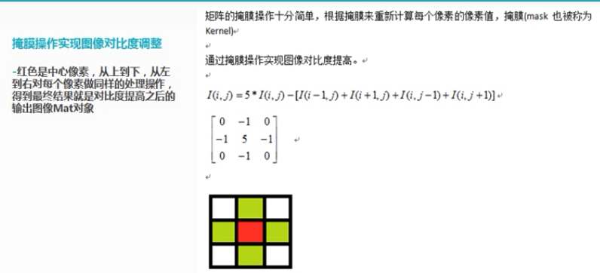
像素范围处理：saturate_cast<uchar>
saturate_cast<uchar>(-100) - > 0
saturate_cast<uchar>(288) -> 255
saturate_cast<uchar>(100)->100
确保rgb像素的值在0-255
#include "mainwindow.h"
#include <QApplication>
#include <opencv2/opencv.hpp>
#include <iostream>
#include <math.h>
#include<opencv2/face.hpp>
using namespace cv;
using namespace cv::face;
using namespace std;
int main(int argc, char *argv[])
{

Mat src,dst;
src = imread("age.jpg");
imshow("a", src);
//col
int cols = src.cols * src.channels();
//row
int rows = src.rows;
int offset = src.channels();
dst = Mat::zeros(src.size(), src.type());
for(int row = 1; row < rows - 1 ; row++){
uchar* pre = src.ptr<uchar>(row - 1);
uchar* cur = src.ptr<uchar>(row);
uchar* next = src.ptr<uchar>(row + 1);
uchar* output = dst.ptr<uchar>(row);
for(int col = offset ; col < cols - offset; col = col){
output[col] = saturate_cast<uchar>(5*cur[col] - (cur[col-offset] + cur[col + offset] + pre[col] + next[col]));

}

}
imshow("b", dst);
/*
Mat dst1 = Mat::zeros(src.size(), src.type());
Mat kernel = (Mat_<char>(3,3) << 0, -1, 0, -1, 5, -1, 0, -1, 0);
filter2D( src, dst1, src.depth(), kernel );
imshow("c", dst1);*/
waitKey(0);
return 0;
}

练习：锐化图片：单通道

练习：实现视频图像的锐化(提高对比度)

定义掩膜核心： Mat kernel = (Mat_<char>(3,3) << 0, -1, 0, -1, 5, -1, 0, -1, 0);
filter2D( src, dst, src.depth(), kernel );
参数1：输入Mat对象
参数2：输出Mat对象
参数3：src.depth 表示位图深度有 32、 24、 8 等。
Rgb图片的CV_8UC3 ---->rgb图片的深度CV_8U --->根据定义是 0
#define CV_8U 0
#define CV_8S 1
#define CV_16U 2
#define CV_16S 3
#define CV_32S 4
#define CV_32F 5
#define CV_64F 6
• CV_8U - 8-bit unsigned integers ( 0..255 )
• CV_8S - 8-bit signed integers ( -128..127 )
• CV_16U - 16-bit unsigned integers ( 0..65535 )
• CV_16S - 16-bit signed integers ( -32768..32767 )
• CV_32S - 32-bit signed integers ( -2147483648..2147483647 )
• CV_32F - 32-bit ﬂoating-point numbers ( -FLT_MAX..FLT_MAX, INF, NAN )
• CV_64F - 64-bit ﬂoating-point numbers ( -DBL_MAX..DBL_MAX, INF, NAN )
参数4：掩膜核心

